Gerlach-Berg
Gedicht van de Week
week 48- 2022
www.arspoetica.nl

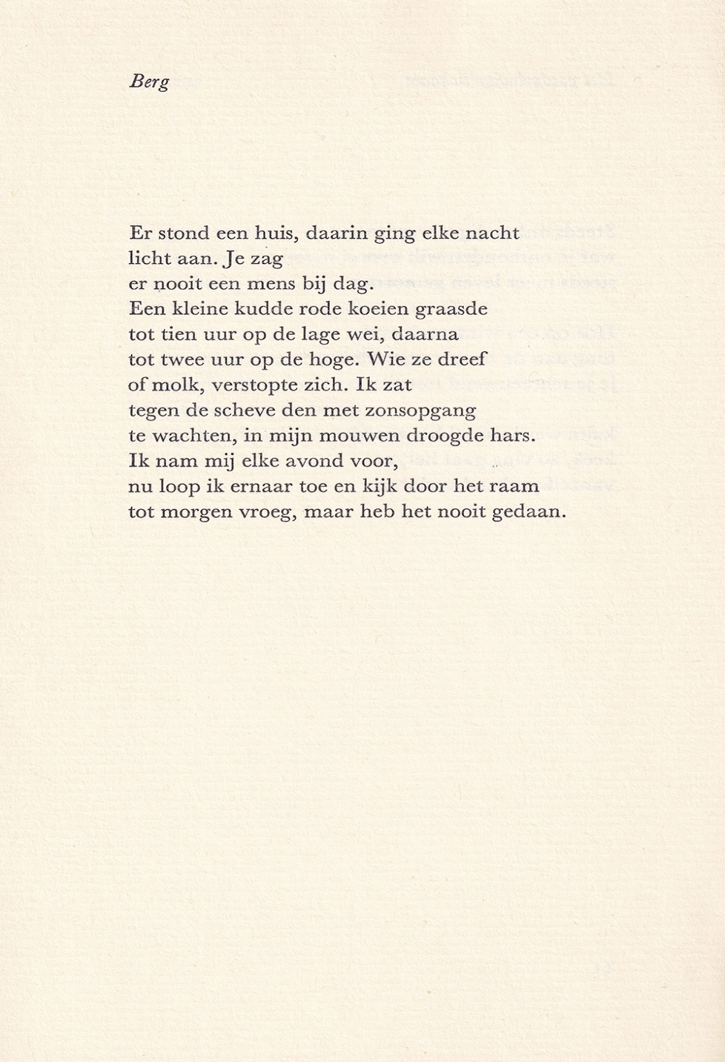

De dichter van deze week is een van de vaste waarden in de hedendaagse letteren.
Eva Gerlach (geb.1948) was in week 29-2015 en in week 38-2018 eerder op deze site te lezen.
De bundel waaruit het gedicht nu afkomstig is, kreeg van een recensent de kwalificatie “kitsch” en werd vergeleken met werk van Vasalis en Mutsaers. Mij deed dit goedkoop aan; bovendien wekte het de suggestie dat we hier te maken hebben met een typisch vrouwelijk fenomeen.
Dit echter ter zijde.
Wie meer over de dichter wil weten kan hier terecht.
Het hier gepubliceerde gedicht is typerend voor Gerlach: anekdotisch-verhalend, herkenbaar, in dit geval zonder diepere lagen.
Het is uit de bundel “In een bocht van de zee”(1990).

Guus Middag

